
HRVATSKI NOGOMETNI SAVEZ
NOGOMETNI SAVEZ ZAGREBAČKE ŽUPANIJE
Nogometni savez Velike Gorice
Marina Getaldića 3, 10410 Velika Gorica
tel. 01/6265-237, tel, fax: 01/6265-236
e-mail: tajnik@nsvg.hr OIB 12001227058
www.nsvg.hr MB 01303015

Velika Gorica, 16.09.2025. Broj: 32/2025

1997. – 2025 28 godina NS Velike Gorice

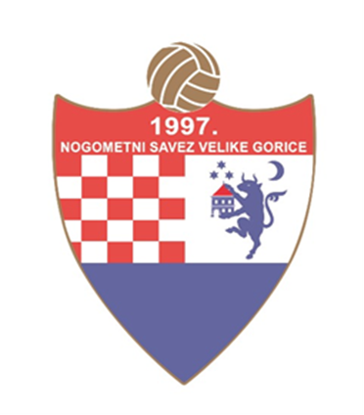

- Rezultati odigranih utakmica Liga mladeži NS VG-e
- Rasporedi odigravanja utakmica Liga mladeži NS VG-e
- Nogometni kamp za mlađa uzraste

Izdaje: NOGOMETNI SAVEZ VELIKE GORICE
Marina Getaldića 3, 10410 VELIKA GORICA
IBAN/Žiro-račun: ZA-BA, HR6723600001101401378 – PBZ, HR7423400091110806134
Obradio i uredio: Stjepan Petrac, tajnik NS V. Gorice – 098/18 14 689
Registracije, preregistracije, brisovnice i ostalo: Dalibor Meić – 098/16 04 291

13.KAMP ZA MLAĐE UZRASTE

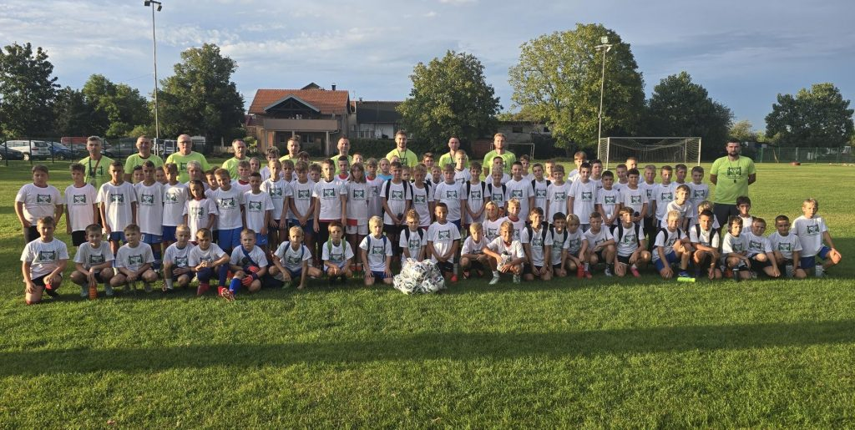

U organizaciji i pod pokroviteljstvom ZŠU-a Grada Velike Gorice održan je kamp za djevojčice i dječake rođene 2015.godine. Kamp je organiziran i u suradnji sa NS Velike Gorice.
Sudjelovalo je 111 djevojčica i dječaka. Kamp je održan od 02.-05.09.2025.godine na terenima NK Gradići, NK Ban Jelačić, NK Mraclin i NK Polet. Kamp je koordinirao i vodio Zlatko Petrac, a u radu su mu pomagali treneri NS Velike Gorice: Nenad Tepšić, Ivan Kovčević, Adis Hošić, Vid Belčić, Stjepan Đuračić, Domagoj Bedeković i Leonardo Janječić.

